

Департамент образования Администрации города Тюмени

Муниципальное автономное дошкольное образовательное учреждение

детский сад № 186 города Тюмени

(МАДОУ д/с № 186 города Тюмени)

Конспект

интегрированной образовательной деятельности

в старшей группе

«Подснежники»

Составила:

воспитатель Лимонова Е.В.

Тюмень, 2023 г.

**Цель:** Формирование представлений детей о весенних изменениях в природе.

**Программное содержание:**

**Образовательные:**

- учить анализировать, выделять характерные, существенные признаки подснежника;

**Развивающие:**

- Развивать мелкую моторику рук (через конструирование из бросового материала подснежник;

- формировать эстетическое отношение к природе средствами художественных произведений;

- расширять и актуализировать словарный запас детей;

**Воспитательные:**

- воспитывать интерес к художественно-творческой деятельности;

Словарная работа: проталины, подснежники,

**Предварительная работа:**наблюдение за сезонными изменениями в природе; рассматривание картин с изображением весны; разучивание стихотворений о весне; разучивание логоритмической игры «Наступил весенний день»; разучивание закличек о весне, загадывание загадок. Чтение о первом весеннем цветке «Легенда о подснежнике».

**Материалы и оборудование:** мольберт, картинки с изображением признаков весны и других времен года, полоски белой и фиолетовой бумаги 1,5 см на 7см по количеству детей, полоски зеленой бумаги 2 см на 12см по количеству детей, листики готовые цветов 10 см высотой, клей, салфетки, кисти, клеенки, ватман голубого цвета с набросками кочек.

**Вводная часть**

**Воспитатель:** Давайте поздороваемся со всеми гостями.

**Дети:** Здравствуйте!

**Воспитатель:** Собрались все дети в круг,

Я твой друг и ты мой друг.

Крепко за руки возьмемся

И друг другу улыбнемся.

**Воспитатель:** Я улыбнусь Вам и вы улыбнитесь друг другу, чтоб у нас весь день было хорошее настроение.Сегодня нам пришло письмо.Хотите узнать, что в нем?

**Дети**: Да, хотим

**Основная часть**

**Воспитатель:** Давайте прочтем это письмо?!

«Здравствуйте, дорогие мои дети! Пишет вам Лесовичок. Я обращаюсь к вам за помощью. Помогите пожалуйста! У меня в лесу случилась беда. Самые первые цветы подснежники еще не зацвели. Что же делать? Я знаю,что вы добрые ребята,любите природу и всегда спишите на помощь».

Ребята, вы готовы помочь Лесовичку?

**Дети:** Да!

**Воспитатель:** Как мы можем ему помочь?

**Дети:** Отправиться в лес и узнать, почему не цветут подснежники.

**Воспитатель:** Тогда мы с вами отправляемся в путешествие в весенний лес. Но сначала вспомните и назовите правила поведения в лесу.

**Дети**: Не разбрасывать мусор. Не отходить от взрослых. Не рвать растения. Не ломать ветки.

**Воспитатель**: Отправляемся в наше путешествие.

**Физкультминутка« В путь»**

В лес весенний мы шагаем

(Идут маршем)

Ноги выше поднимаем

Потопают ножки

По прямой дорожке

(шагают на всей стопе)

По узенькой дорожке

Пойдут тихонько ножки.

(Идут на носках).

Друг за дружкой побежали

И нисколько не устали.

**Воспитатель**: Вот мы и в лесу. А в лесу точно весна наступила?

**Дети:** Да!

**Воспитатель:** Тогда давайте назовем все признаки весны. У вас есть карточки. Внимательно рассмотрите их и выберите нужную картинку. Объясните, почему вы решили, что это признак весны. (Дети берут картинку, называют признак и присоединяют картинку к доске).

**Дети:** Весной прилетают птички.

**Дети:**Пробуждение диких зверей из спячки

**Дети:**Температура воздуха становится теплее.

**Дети:** Ярче светить солнце.

**Дети:** Начинает таять снег.

**Дети:** Появляются лужи

**Воспитатель:** Правильно, а также появляются проталины и первые цветы. Ребята а подснежников нет, почему? А как вы думайте, почему у Лесовичка не появляются подснежники?

*Дети рассматривают картину. На картине изображено время года зима.*

**Дети:** Потому что много снега.

**Воспитатель:** Давайте подуем весенним теплым ветерком

**Воспитатель:** Как дует ветерок?

**Дыхательная гимнастика**

**Воспитатель:** Вдох через нос. Вытянуть губы вперед трубочкой (выдох) не раздувая щек .

*Дети рассматривают картину с проталинами*

**Воспитатель:**А кто знает, как выглядят подснежники?

**Дети:** Подснежники белые, они небольшого размера.

**Воспитатель:** У меня есть изображение подснежника, давайте его рассмотрим.

**Воспитатель:**Подснежник какой?

**Дети:** Подснежник белый и красивый.

**Воспитатель:**Подснежник в лесу что делает?

**Дети:** Подснежник пробивается, растет и цветет.

**Воспитатель**: Составьте предложение про этот цветок.

**Дети:***Подснежник красивый цветок, он растет в лесу.*

*Мы нашли в лесу поляну подснежников.*

*Подснежник цветет весной.*

*Подснежник первый весенний цветок.*

**Воспитатель:**Проталины у нас появились. Как выглядят подснежники,мы узнали. Но, как обрадовать Лесовичка?

**Дети:** Посадить подснежники/ нарисовать подснежники/ сделать из бумаги.

**Воспитатель:** Хорошо, давайте сами создадим полянку с подснежниками из бумаги.

Подснежник, который мы с вами рассмотрели, называется Белоснежный, он самый распространенный. А в нашей Тюменской области растет другой вид подснежника, в народе его еще называют «сон трава».

**Воспитатель:**Посмотрите внимательно на него. Какие отличия у этих подснежников.

**Дети:** У «сон травы» цветы большие они фиолетового цвета, а у белоснежного они белые.

**Воспитатель:** Верно.Посмотрите на картинки с подснежниками, они растут не поодиночке, а рядом друг с другом на бугорке.

**Практическая часть**

**Воспитатель:**Для того что бы начать работать проверьте все ли у вас есть на столе: кисть, подставка под кисть, салфетка, заготовки трех полосок бумаги белого цвета, заготовки трех полосок бумаги фиолетового цвета, одна полоска зеленого цвета, заготовка листка зеленого цвета.

**Дети:** Все есть.

**Воспитатель:** Вспомните и назовите правила работы с кистью.

**Дети:** Набираем клей на кончик кисточки. Аккуратно промазываем деталь. Работаем на клеенке. Лишний клей убираем салфеткой. Кисть кладем на подставку.

**Воспитатель:** Верно**.** Прежде, чем начать работу разомнем наши пальцы.

**Пальчиковая гимнастика**.

Подснежников цветки (Переплести пальцы.)

Распускают лепестки. (Плавно разжать пальцы.)

Ветерок чуть дышит, (Легко плавно подуть.)

Лепестки колышет. (Пошевелить пальцами.)

К цветку носик приближаем, (Податься вперёд.)

Аромат цветов вдыхаем. (Втянуть носом воздух.)

**Воспитатель:**Я предлагаю вам выбрать, какой вид подснежника вы будете делать. Белоснежный или «сон траву». Для белоснежного подснежника выберите белые заготовки, а для «сон травы" заготовки фиолетового цвета.

1 этап. Берем первую заготовку белого или фиолетового цвета, в зависимости от того, какой вид подснежника вы будете делать. Набираем каплю клея на кончик кисти. Наносим клей на край полоски с белой стороны заготовки. Соединяем два конца полоски, прижимаем их пальцами, лишний клей убираем салфеткой. Получается форма капли, делаем три таких капли. **Воспитатель:**У всех получилось сделать три заготовки в виде капли?

**Дети:** Получилось

2 этап.

**Воспитатель:** Берем одну каплю (готовую часть подснежника), набираем каплю клея на кончик кисточки. Промазываем клеем край капли , сверху прикладываем вторую каплю тем же краем. Кисточку убираем на подставку. Прижимаем пальцами детали. Лишний клей убираем салфеткой. Снова набираем клей на кончик кисточки, промазываем у соединенных деталей край и сверху приклеиваем оставшуюся третью каплю, прижимаем детали пальцами, лишний клей убираем салфеткой. Получился цветок.

**Воспитатель:** Все справились?

**Дети:** Да.

3 этап

**Воспитатель:** Берем заготовку зеленого цвета. Складываем ее пополам, вдоль длинного края полоски зеленой стороной вверх, белой внутрь, пальцем проводим по линии сгиба. Набираем клей на кончик кисточки. Промазываем клеем внутреннюю часть стебля и вклеиваем туда цветок подснежника. Промазываем клеем оставшуюся внутреннюю часть стебля и снова сгибаем ее. Прижимаем пальцами, салфеткой убираем остатки клея. Вот такой цветочек должен получиться.

У всех получилось сделать подснежник?

**Дети**: Да.

*Для образца воспитатель наклеивает свой подснежник рядом с наклеенным на ватман цветок.*

**Воспитатель:**А теперь этот цветок перенесем на полянку, сначала приклею я, они должны быть на кочке. На одной кочке должно быть по несколько цветков. Посмотрите, у нас есть две полянки с листьями. На правую полянку мы будем приклеивать подснежник белоснежный, а на полянку слева «сон траву». Стебель промазываем клеем аккуратно, что бы, не замарать фон, приклеиваем цветок на лист подснежника. Салфеткой убираем лишний клей. Вы будете приклеивать, а я буду вам помогать.

Какие красивые полянки с подснежниками у нас получились, я приклеиваю пригорок снега, на котором растут подснежники. Лесовичок будет очень рад, когда увидит наши цветочные полянки.

**Рефлексия**

- Что вам понравилось больше всего?

- Что было самым трудным для вас?

- Если вам все понравилось, то выберите веселый подснежник, а если было что то непонятно, то выберите грустный подснежник.

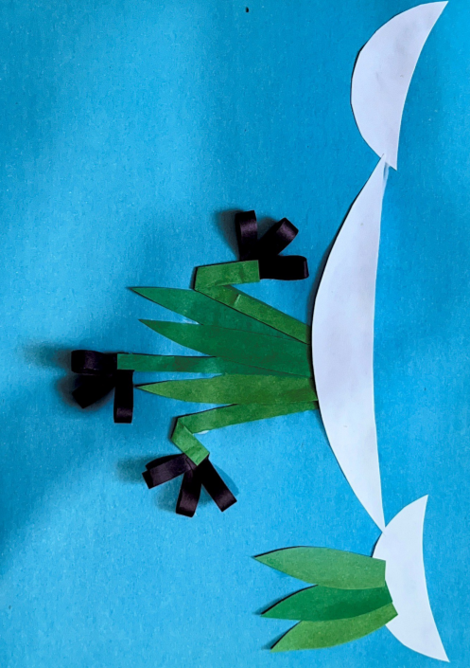Пример работ формат А3

